Пути повышения образовательных результатов на примере ВПР
Одной из оценочных процедур Всероссийской системы качества образования являются Всероссийские проверочные работы (ВПР).
Основная цель ВПР: своевременная диагностика уровня достижения образовательных результатов; информирование участников образовательных отношений о состоянии освоения основных образовательных программ НОО и готовности младших школьников к продолжению образования на уровне основной школы.
По результатам ВПР школы увидят реальные знания детей, руководитель и педагогический коллектив примут решение, как лучше выстроить работу с обучающимися в новом учебном году.

Проблемы, связанные с ВПР в школе:
- перегружают учеников, потому что в КТП не учитывают ВПР;
- находят расхождения между результатами учеников по предмету и результатами ВПР;
- натаскивают учеников на выполнение заданий ВПР вместо поэтапного включения их в содержание уроков соответствующей тематики;
- забывают использовать ВПР в качестве диагностической работы, чтобы повысить качество образовательных результатов учеников;
- запугивают учеников и родителей.

Рекомендации педагогам для повышения образовательных результатов

- Используйте при изучении учебного материала различные педагогические технологии, методы и приемы. Учебный материал должен быть разнообразен: плакаты, презентации, ролевые игры, проекты, творческие задачи. Использование различных методов позволяет усваивать материал обучающимся с различными особенностями восприятия информации.

- Организовывать коллективную проектную деятельность. Во время изучения материала важно, чтобы дети принимали активное самостоятельное участие в его изучении - готовили совместные проекты и презентации в классе и по группам, обучали и проверяли друг друга.
- На уроках и внеурочных занятиях следует уделять внимание формированию действий самоконтроля обучающихся. Большинство ошибок обучающиеся совершают, потому что не владеют действиями, способами самоконтроля и самооценки, умениями работать над поиском причин своих ошибок. Использование таких приемов, как обучение составлению алгоритмов действий, самопроверка действий по алгоритму, диагностика причин ошибок, дают возможность более уверенно и верно работать над заданиями ВПР.

- Научите учащихся работать с критериями оценки заданий.
Покажите простой пример демонстрационного задания и разберите подробно, как оно будет оцениваться. Понимая критерии оценки, учащимся будет легче понять, как выполнить то или иное задание.
Акцент был сделан на критериях оценивания заданий, чтобы дети понимали, из чего состоит оценка того или иного задания, где дети теряют драгоценные баллы, над чем им надо работать. Например, мы выяснили, что часто дети не дочитывают задание, и соответственно, выполняют только его часть. Например, задание:
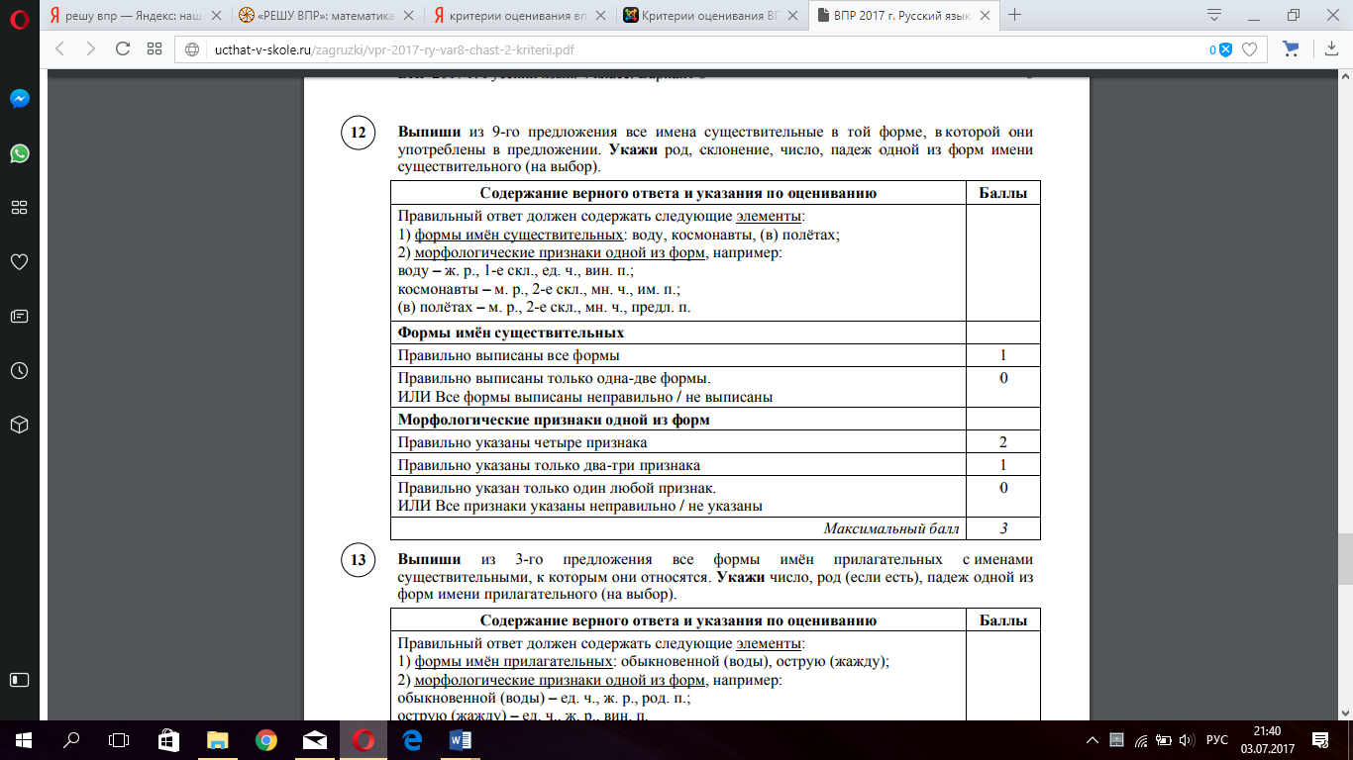
Ученик правильно выписывает все существительные, определяет правильно род, число, падеж, но не определяет склонение. В результате - один балл потерял. Так как в критериях оценивания данного задания написано:
Правильно указаны 4 признака: 2 балла.
Правильно указаны только 2-3 признака: 1 балл.

- Предлагать учащимся объяснять выполнение задания, доказывать, почему ими выбран тот или иной способ действия;

- Больше внимания следует уделять обучению выразительному осмысленному чтению текста задания (задачи), так как причинами ошибок могут стать и невозможность самостоятельно правильно прочитать задание (задачу), расставить логические ударения, выявить суть задания и т.д.

- Общайтесь с коллегами! Используйте ресурсы профессионального сообщества. Знакомьтесь с опытом коллег, их идеями и разработками, применяйте их на практике.
- Поддерживайте внеучебные интересы обучающихся. Личное пространство, не связанное с учебой, дает возможность переключаться на другие виды деятельности и в конечном итоге быть более эффективными при подготовке к ВПР.
- Общайтесь с родителями и привлекайте их на свою сторону!
Повышение качества образовательных результатов по математике
Что касается математики, то все мы знаем, что это один из самых главных предметов в школе и здесь важно приучить ребят побеждать трудности упорным трудом. На каждом уроке изо дня в день мы ведём отработку вычислительных навыков, знаний компонентов и результата действия, а также умений решать уравнения, арифметические и геометрические задачи. Большое внимание мы уделяем развитию логического мышления, воображения и тренировке памяти. При подготовке к Всероссийским проверочным работам используем индивидуальные формы работы, включаем разнообразные методы и приёмы: тестовые работы, индивидуальные и групповые карточки, плакаты, презентации, проекты, творческие задания.
Для формирования и развития у школьников умения устанавливать зависимость между величинами в задаче, планировать ход решения задачи, выбирать и объяснять выбор действий, рекомендуем строить целенаправленную работу по освоению общего способа работы над задачей, начиная с 1 класса.
Последовательность формирования у учащихся общего умения работать над задачей в начальной школе такова:
«Памятка работы над (простой) задачей», в которой зафиксирован общий подход к работе над любой текстовой арифметической задачей, может содержать следующие действия (возможна детализация каждого пункта, как, например, пункта 2):
1) Формулирую (определяю) задачу (выделяю условие и вопрос);
2) Работаю с текстом задачи:
-представлю жизненную ситуацию (нарисую мысленную картину);
-разобью на смысловые части и поработаю с каждой частью (подчеркну главное);
-переформулирую задачу, если нужно.
3) Строю модель задачи.
4) Осуществляю поиск плана решения задачи и составляю план ее решения
5) Записываю решение задачи.
6) Проверяю, правильно ли решил задачу.

Формирование предметных результатов по русскому языку
- Включайте во все уроки задания на объяснение лексического значения слов, понятий, терминов, употребления их в разных речевых ситуациях.
- Создать «банк заданий» для учащихся, которые будут учиться соблюдать в повседневной жизни нормы речевого этикета и правила устного общения.
- Включайте в уроки задания, которые содержат:
1. аналитические упражнения – устный и письменный грамматический разбор, распознавание грамматических форм слов в тексте, объяснение их значений и целесообразность употребления, поиск ошибки в работах других детей;
2. синтетические упражнения – образование формы слова, составление разных по структуре и коммуникативным характеристикам предложений, употребление их в собственных высказываниях.

Формирование умения извлекать информацию, представленную в тексте
Развитие умения извлекать информацию из текстов обеспечивает технология продуктивного чтения, которая состоит из 3 этапов:
1. Работа с текстом до чтения.
2. Работа с текстом во время чтения.
3. Работа с текстом после чтения.
Приемы работы с текстом учебника:
- Полное чтение текста дает возможность сформировать у школьников целостное представление об изучаемом явлении. Но полное прочтение (без остановок) часто тяжело для восприятия учащимися.
- Выборочное чтение – прием, который можно широко применять на уроках. Используется для комментирования иллюстраций, подтверждения выдвинутых предварительно предположений, поиска ответа на заданный учителем вопрос и др.
- Чтение с комментированием. Предполагает последовательное пошаговое рассмотрение материала, с обязательным обсуждением прочитанной части текста.
- Составление плана текста. Такое задание способствует более глубокому пониманию материала.
Подготовка к ВПР не должна быть сведена к натаскиванию на тот или иной вид задания. А вот помочь обучающимся обобщить и систематизировать знания, полученные за годы обучения в начальной школе, необходимо. С этой целью выпущено множество пособий, созданы сайты:
- Индивидуализацию обучения позволяли осуществлять задания образовательного портала «Решу ВПР». Главная его страница выглядит следующим образом:
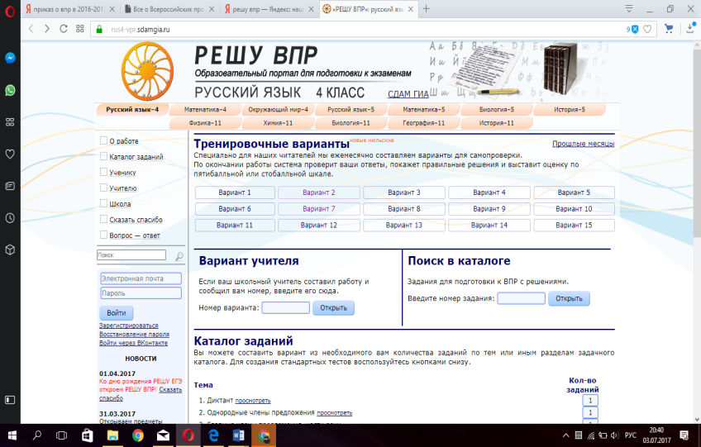
На главной странице можно выбрать предмет, класс и форму выполнения работы. Здесь представлены как тренировочные варианты ВПР, так и каталог заданий по темам.
Тренировочные варианты ВПР составлены для самопроверки. Выбрав вариант работы, ученик выполняет ее всю. Причем работает секундомер, с помощью которого можно определить, укладывается ли ребенок по времени, выполняя работу. По окончанию работы система проверит ответы обучающегося, покажет правильные решения и выставит оценку.
- На сайте НИКО (Национальные исследования качества образования) https://www.eduniko.ru размещен «Банк заданий» — демо версии тестов по всем трем предметам. Потренировавшись, ученик уже будет лучше ориентироваться в форме и направленности вопросов. К тому же ребенок привыкнет к объему работ, который довольно внушителен;
- Неплохо помочь в подготовке ребенка могут и тестовые задания на сайте «Образовательные тесты» http://testedu.ru. . Здесь можно проверить школьника на знания по всем предметам и выявить «слабые места», над которыми стоит поработать тщательнее;
- Также различные тестовые задания по всем предметам можно найти на Современном учительском портале.
- Можно использовать Типовые задания по предметам издательства «Экзамен», рабочие тетради по предметам «Готовимся к Всероссийской проверочной работе» издательство «Просвещение».
- Работу над текстом можно начинать активно вводить со 2 класса по методическим разработкам Ольги Крыловой: «Чтение. Работа с текстом. ФГОС»
- Участие в метапредметных конкурсах, онлайн-олимпиадах - это реализация одной из форм внеурочной деятельности в соответствии с требованиями ФГОС, что так же помогает учащимся в подготовке к ВПР.
- Учи.ру — российская онлайн-платформа, где учащиеся из всех регионов России изучают школьные предметы в интерактивной форме. Задачи построены таким образом, чтобы ребенок сам «выводил» правило на практике, а не заучивал его.

